**ИГРЫ НАРОДОВ**

**ХАНТЫ И МАНСИ**

Основными средствами физического воспитания хантов и манси являлись исторически сложившиеся игры, состязания. Широкой популярностью пользовались: борьба, стрельба из лука, метание и толкание камней и других предметов, разновидности гонок на охотничьих лыжах, лодках, поднятие и перенос тяжестей, перетягивание палки, метание тынзяна на хорей, прыжки через обласа и т.д.

Народные игры, состязания в каждом возрастном периоде развития хантов и манси имели свою психолого-педагогическую направленность и значение. Они не только были направлены на развитие жизненно необходимых физических качеств и двигательных навыков, но и способствовали воспитанию решительности, смелости, находчивости, коллективизма, высокой нравственности, а также прекрасно подготавливали детей к промысловой, хозяйственной деятельности в экстремальных природно-климатических условиях Севера.

Народная педагогика хантов и манси выработала средства и, параллельно с этим, сформировала систему этнопедагогических условий эффективного использования народных игр в целях воспитания подрастающего поколения. Использование народных игр позволит значительно обогатить духовную жизнь не только народов Севера, но и в целом России.

**«Бросание тынзяня»**

Одна из любимых игр - бросание тынзяня. Состязаясь в ловкости, мальчишки стараются набросить петлю тынзяня на головки нарт или рога оленя, лежащие на земле.

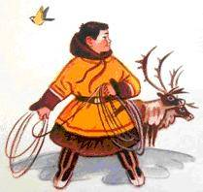

**«Доброе утро, охотник»**

Игроки становятся в круг, водящий - «охотник» - ходит за спинами игроков. Неожиданно «охотник» прикасается к одному из игроков. Этот игрок поворачивается и произносит: «Доброе утро, охотник!», затем идет по кругу, но в противоположном направлении.

Обойдя полкруга, игрок и «охотник» встречаются, игрок вновь произносит: «Доброе утро!», затем оба бегут обратно, чтобы занять оставшееся пустым место. Тот, кто не успел это сделать, становится «охотником».

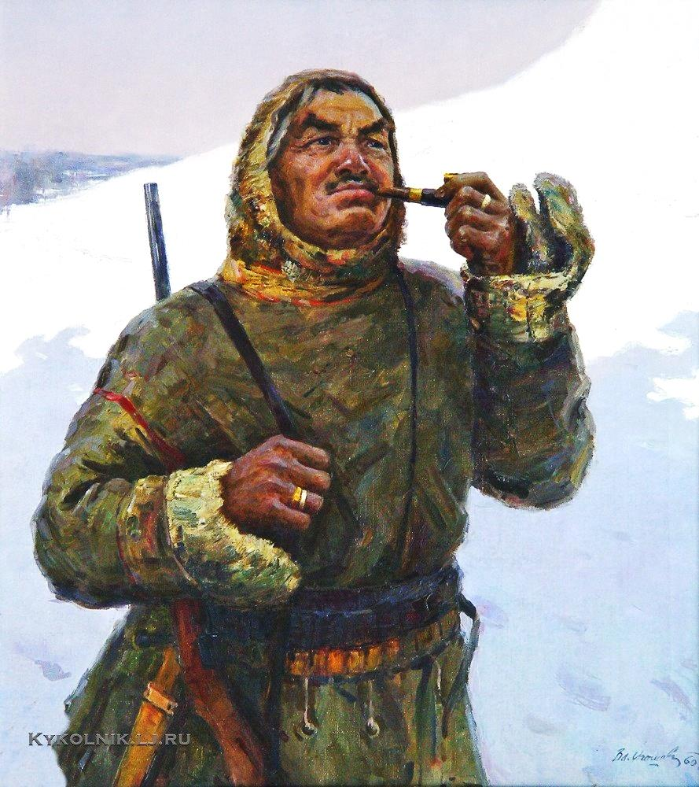

**«Кольм»**

**Вариант ваховских хантов**

На расстоянии 10 метров две параллельные черты. Играющие делились на две команды. Борцы вставали попарно между этими линиями. По команде судьи соперники сходились и начинали борьбу: каждый старался обхватить своего напарника, поднять и перенести или перетащить за свою черту. Команда, перетянувшая на свою сторону больше игроков – побеждала.

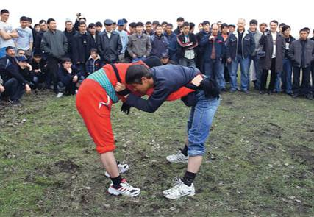

**Вариант сургутских хантов**

Перед состязанием выбиралось пять сильных мужчин. С этими пятью борцами вступали поочередно в борьбу все участники медвежьих игрищ. В случае поражения кого-либо из сильной пятерки (кроме самого сильно) он выбывал из игры. Во время борьбы разрешалось применять любые приемы (даже болевые). Цель этого состязания - победить самого сильно борца.**«Прыжки через нарты»**

В один ряд ставится 5-6 санок параллельно друг другу на расстоянии 40- 50см друг от друга. Играющие по очереди прыгают через них.

Начинать прыжки можно только по сигналу ведущего. Прыгать надо, отталкиваясь двумя ногами и приземляясь на обе ноги. Во время прыжка нельзя задевать санки.

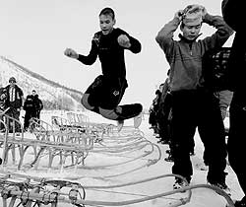

**«Ловля оленей»**

На площадке чертится круг радиусом 1,5- 2 метра, в центре которого ставится чучело оленя или оленья голова с рогами.

Игроки - «оленеводы» располагаются по кругу. По команде ведущего они накидывают на рога оленя веревочную петлю. Дети могут накидывать петлю по двое одновременно. Кто набросит петлю, тот считается поймавшим оленя.

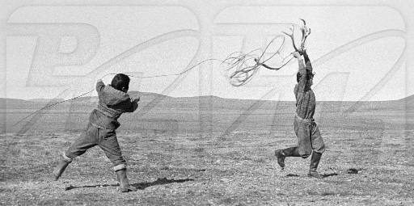

**«Борьба на палке»**

**Перетягивание палки «Талты юх»**

Два игрока садились на пол или землю напротив друг друга и, вытянув ноги вперед, упирались друг в друга ступнями ног, а руками брались за палку. По команде судьи игроки начинали тянуть на себя палку, стараясь оторвать соперника от земли (пола). При этом нельзя было сгибать ноги в коленях.

Если кто-то из игроков не выдерживал борьбы и расцеплял пальцы, то он считался побежденным. Победитель состязался со следующим игроком. Состязание продолжалось до выявления победителя среди всех его участников.

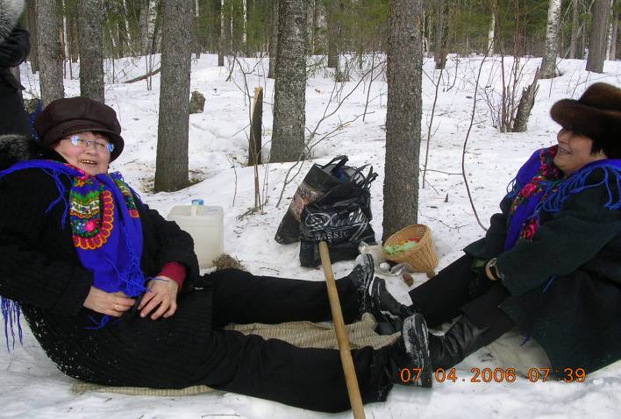

**«Тройной прыжок»**

На площадке проводится черта. Играющие выстраиваются вдоль нее, прыгают по очереди. Игрок начинает прыгать с одной ноги, приземляется на другую, затем отталкивается и прыгает еще раз, приземляясь уже на обе ноги. Выигрывает тот, кто прыгнул дальше.

Игру можно проводить и по звеньям, чтобы дети долго не ждали своей очереди. Одновременно выходят к черте по одному ребенку от каждого звена и начинают прыжки по сигналу ведущего. Выигрывает звено, участники которого прыгают дальше.

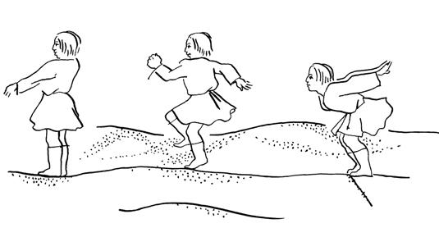

**«Гонки на оленьих упряжках»**

В команде 4 человека: «оленевод» и 3 «оленя». Соседним «оленям» связывают по одной ноге. Команда соревнуется в скорости с другими командами.

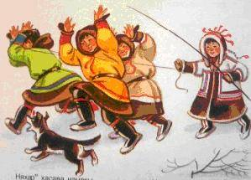

**«Лук и стрелы»**

На площадке проводится черта. Участники игры располагаются вдоль нее. У каждого из них - лук и пять стрел. На расстоянии 10 - 20 метров от черты ставится мишень (доска, бревно и проч.). По команде ведущего ребята по очереди выпускают стрелы. Побеждает игрок, у которого больше попаданий в цель.

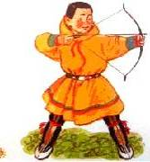  
**«Охотники и куропатки»**

На полу обозначается несколько кружков диаметром 1- 1,5 метра - «гнезда куропаток». Выбираются 2 «охотника» и по 10 «куропаток» от каждой команды. Под музыку «куропатки» летают, выполняют различные движения. На сигнал ведущего «Охотник!» «куропатки» прячутся в свои «гнезда». «Охотник» ловит ту «куропатку», которая пошевелилась.

Игра повторяется несколько раз. Побеждает команда, в которой меньше пойманных «куропаток».

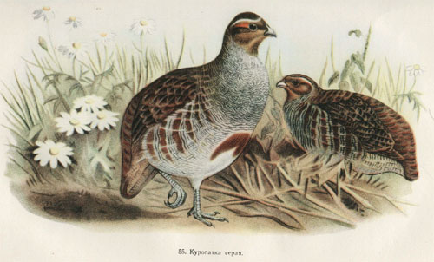

**«Оседлай оленя»**

Играют по 6 человек от каждой команды. Сначала под музыку дети маршируют, затем бегут по кругу, а по сигналу ведущего каждый должен оседлать «оленя». «Олени» - стулья, расставленные в центре круга. Стульев на один меньше, чем игроков.

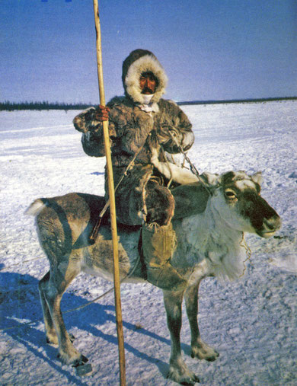 **«Ловцы и лисы»**

Все становятся в колонну. Двое ребят выбираются «ловцами», остальные - «лисы». «Ловцы» берут длинную ленту и делают из нее «петлю». Одной рукой они поддерживают «петлю» над землей, другой - концы ленты. Каждая «лиса» подходит к «петле», выбирает момент и - шмыг сквозь нее! А «ловцы», дергая за концы ленты, должны попытаться поймать «лису». Пойманная «лиса» выбывает из игры. Победителем становится последний оставшийся не пойманным игрок.

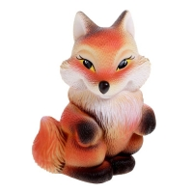

**«Олени и оленевод»**

Дети-«олени» находятся в разных местах площадки-«тундры». Назначенный руководителем «оленевод» берет скакалку-маут. После сигнала ведущего «Лови!» все «олени» разбегаются по площадке, а «оленевод» старается накинуть на кого-нибудь маут. Пойманный игрок на время отходит в сторону.

Игра заканчивается, когда «оленевод» поймает 3-4 «оленей». Затем выбирается новый «оленевод», игра возобновляется. Накидывать маут можно только на туловище «оленя», не затягивая его. Начинать игру можно только после сигнала ведущего.

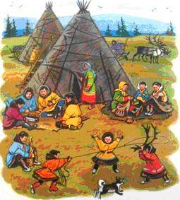**«Охотничий мяч»**

Игроки собираются кучкой вокруг «охотника». «Охотник» трижды подбрасывает мяч в воздух и ловит его. За это время игроки разбегаются по площадке, потому что «охотник», поймав мяч в третий раз, сразу же бросает его в ближайшего игрока.

Игрок, в которого «охотник» попадает мячом, становится его «собакой» и должен ему помогать. «Собаки» не могут сбивать игроков, но могут схватить отскочивший мяч и бросить его охотнику. Игроки могут защищаться: если им удастся поймать мяч, они могут выбить «собаку», которая становится полноправным игроком.

